Муниципальное казенное дошкольное образовательное учреждение детский сад «Берёзка» комбинированного вида Купинского района

Летнее развлечение

для детей младшей группы

«В гостях у матрёшки»

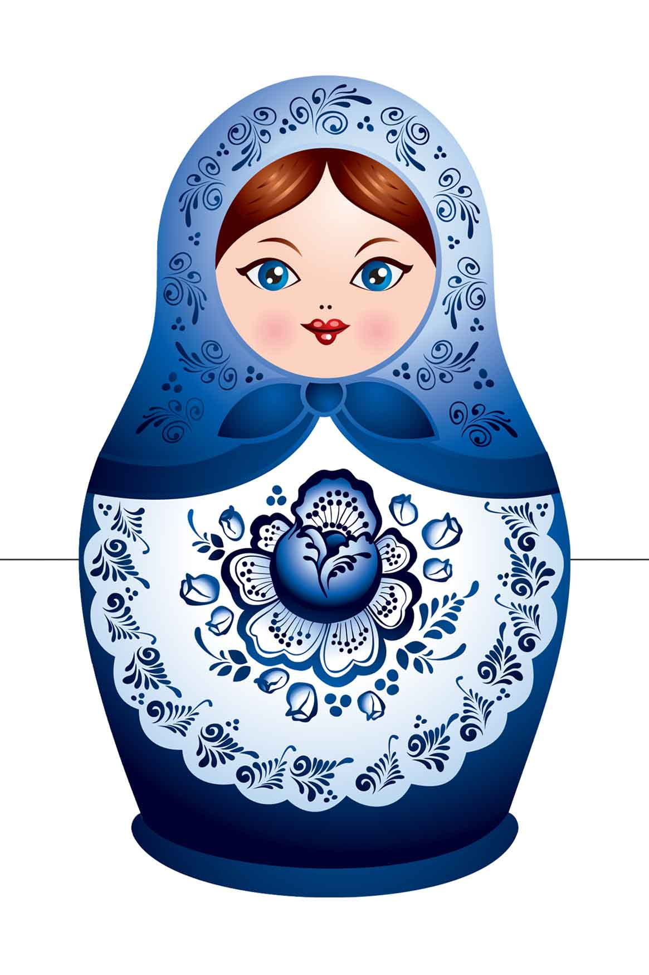

Подготовила воспитатель 1категории:

Королёва Татьяна Владимировна

город Купино 2017г.

**Действующие лица**

Взрослые: ведущая, матрёшка.

**Оформление зала:** центральная стена зала оформлена яр­кими плоскостными цветами, по бокам стоят напольные вазы с цветами, на модулях около центральной стены, на стульчиках сидят игрушки.

**Реквизит:** пластмассовые кольца-обручи для всех детей, 2 сигнала светофора, выполненные в виде двух кругов на па­лочках (красный и зеленый), поднос с бубликами, карусель — обруч с привязанными лентами по количеству детей.

*Дети входят в зал, собираются вокруг Ведущей (приложение 1).*

**Ведущая:**

На дворе желтеет осень,

Мы пойдем сегодня в гости,

А к кому сейчас узнаете.

Коль загадку отгадаете!

Яркий сарафанчик,

Расписной платочек,

Прячутся внутри нее

Дочки и сыночки!

Фартучек в горошек

Кто это?

**Дети:** (хором)

Матрешка!

**Ведущая:**

Мы похлопаем в ладошки,

Выходи сюда, Матрешка!

*Под русскую народную мелодию выходит Мат­решка. Матрешка пляшет, выполняя знакомые плясовые движения, дети хлопают в ладоши, по желанию повторяют за ней движения.*

**Матрешка:**

Кто здесь смелый,

Кто здесь ловкий,

Выходи смелее в круг!

Приготовила для деток

Интересную игру!

Игра «Едет весело машина!»

Матрешка раздает детям разноцветные пластмас­совые обручи.

В руки руль скорей берите.  *Берут «руль» двумя руками*.

Да моторчик заводите.  *Поворачивают «руль» вправо-влево*.

Накачаем дружно шины.  *Топают ногой*.

Едет весело машина!  *Идут топающим шагом каждый по своей дорожке.*

(Поднимает красный круг на палочке.)

Стой, машина! Стой, мотор!

Перед нами светофор!

Загорелся красный свет,

Значит, нам проезда нет!

Дети останавливаются.

(Поднимает зеленый сигнал.)

Зеленый свет для нас горит,

Это значит путь открыт!

Игра повторяется 2-3 раза (приложение 2).

Игра «Смотрим в окошко»

У окошка мы сидим

И на улицу глядим!

Дети поднимают обруч до уровня лица, «смотрят» в него как в окошко и опускают вниз. Повторить 4-6 раз.

Были маленькие детки

Словно птенчики на ветке.

Подрастали, подрастали

И совсем большими стали!

*Дети садятся на корточки, держат обруч перед собой, «смотрят» в окошко, затем потихоньку под­нимаются— обруч над головой. Повторить 4-6 раз.*

Игра «Перейти через лужи»

Мы гуляли по дорожке, Посмотрите, в луже ножки! Как же лужу перейти и по мостику пройти?

*Дети выкладывают обручи на полу, плотно друг к другу в виде дорожки. Шагают по одному, стара­ясь наступить в кольцо и не задеть его ногой. По­вторить 2-3 раза.*

Игра «Карусель»

*Матрешка берет большой обруч с лентами — «ка­русель». Каждый ребенок берется за ленту. Сна­чала дети идут по кругу спокойным шагом, затем «карусель» ускоряется. Игра повторяется 2-3 раза (приложение 3).*

А теперь на карусели,

Еле-еле, еле-еле.

А потом, а потом

Все бегом да бегом!

Игра «Веселые птички»

*На полу раскладываются маленькие обручи. Их должно быть на один меньше, чем детей. Под ве­селую польку птички «летают» по залу, с оконча­нием музыки занимают свои домики (обручи), кто-то остается без домика. Игра повторяется несколько раз. Последний раз воспитатель выкладывает недоста­ющий обруч, чтобы домиков хватило всем (приложение 4).*

Хорошие дети, умелые дети,

Вы — самые лучшие дети на свете!

Матрешка для вас кое-что пришили...

Я бубликов сдобных для вас принесла!

Матрешка выносит на красивом подносе публики и раздает их детям.

Приложение 1

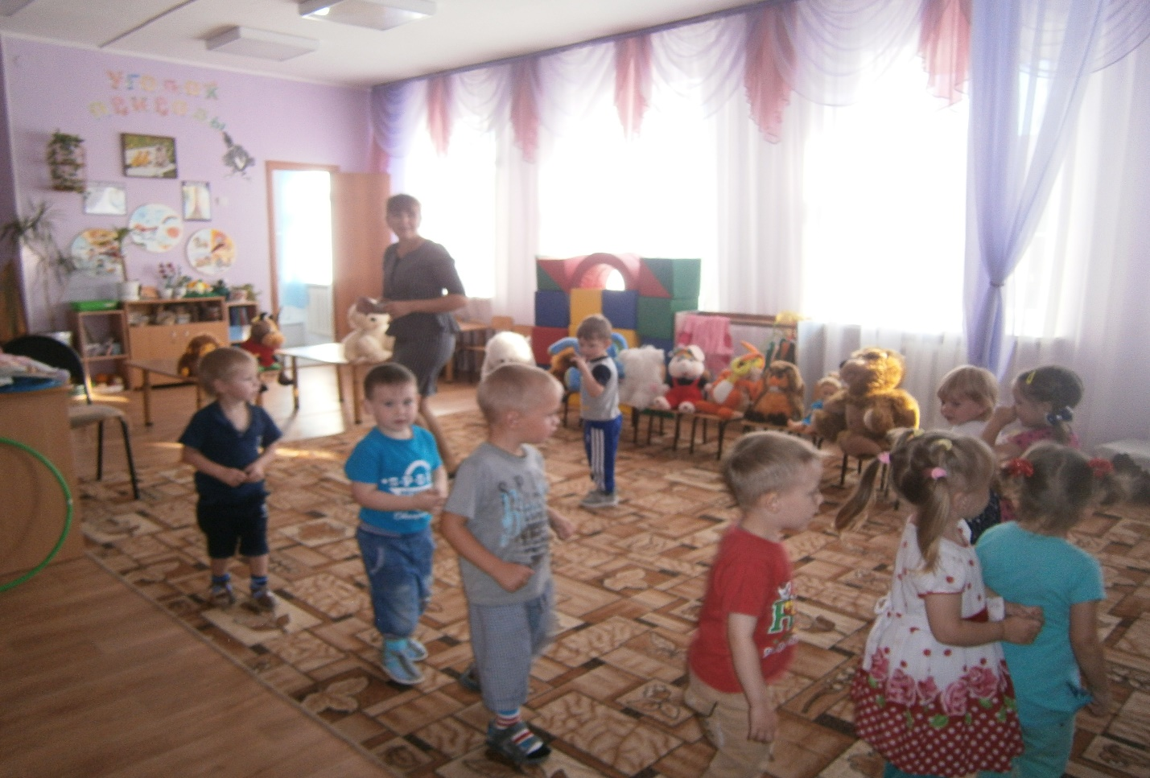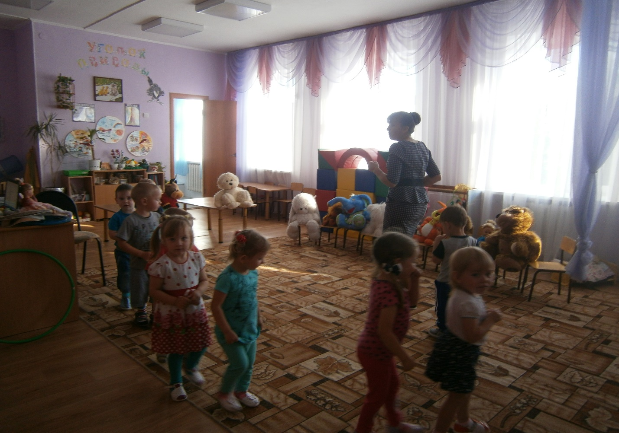(выход детей)

Приложение 2

(игра «Едет весело машина»

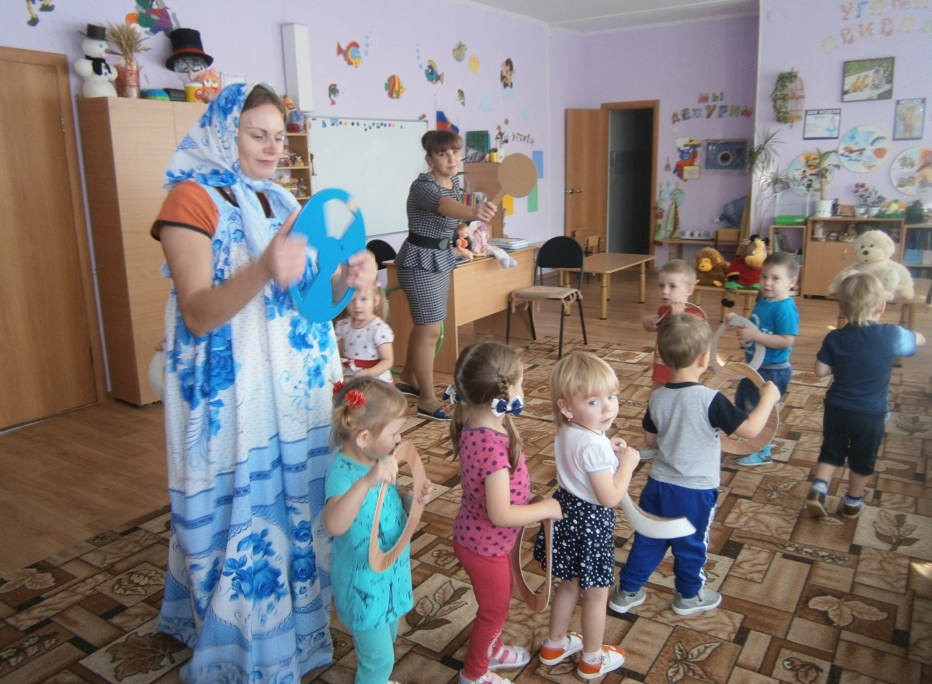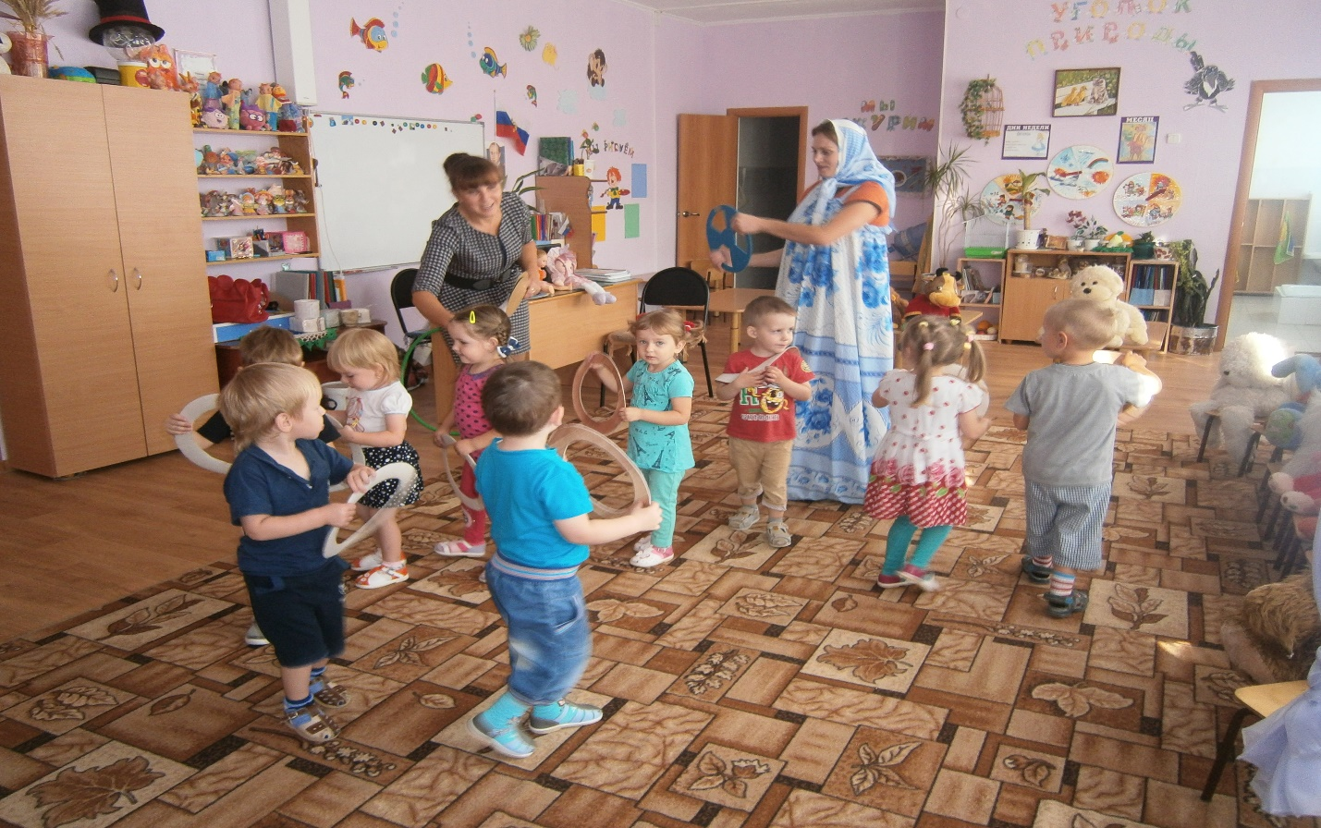

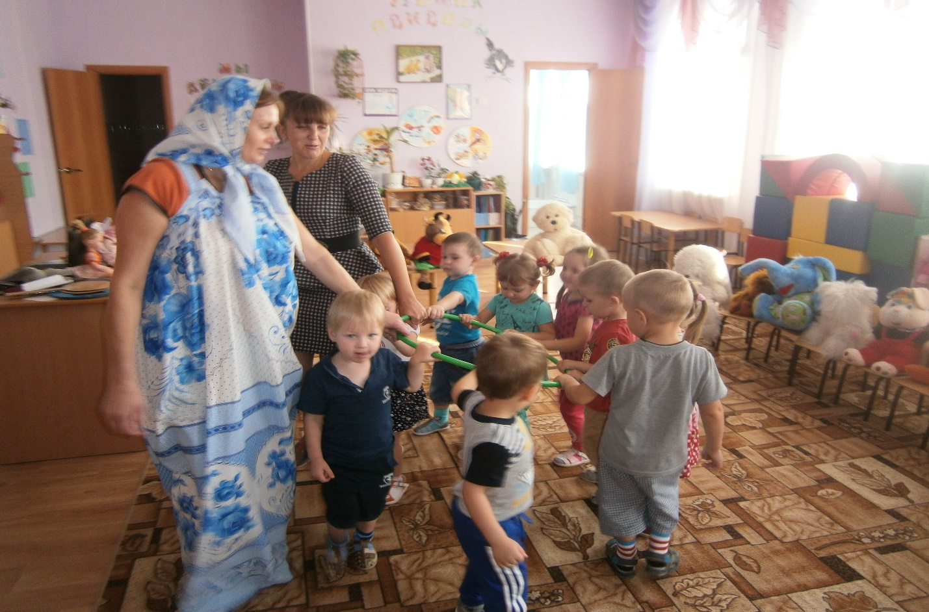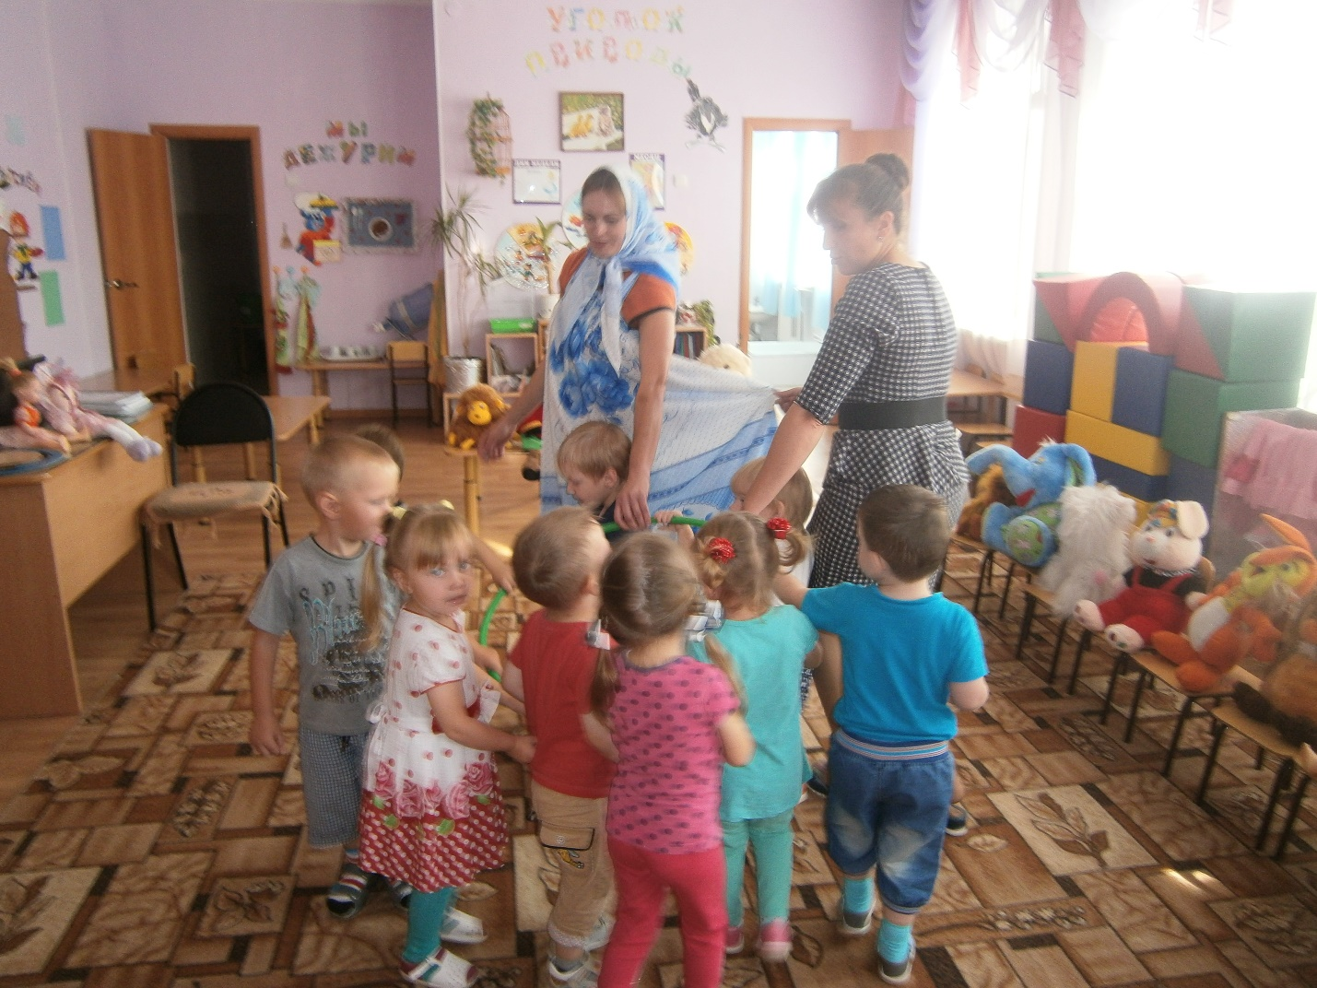Приложение 3

Игра «Карусель»

Приложение 4

игра «Весёлые птички»

